Presseinformation
JET-Gruppe, Weidehorst 28, 32609 Hüllhorst
Abdruck honorarfrei. Belegexemplar und Rückfragen bitte an:
dako pr, Manforter Straße 133, 51373 Leverkusen, Tel.: 02 14 / 20 69 10

01/17-10
JET-Gruppe

Innovativ, flexibel, (prozess-)sicher

JET-Gruppe bietet neuartigen, nachrüstbaren Durchsturzschutz für Lichtkuppeln

Einen ganz neuen Sicherheitsansatz hat die JET-Gruppe (Hüllhorst) jetzt mit ihrem „JET-LK-DDS“ geschaffen. Das „Dynamische Durchsturz-Sicherungssystem“ für Licht-kuppeln wird auf Höhe der Absturzkante, innenliegend im oberen Bereich des Aufsetzkranzes angebracht. Damit bietet es auch bei geöffnetem Tageslichtelement – also beispielsweise bei der Wartung von RWA-Anlagen – einen permanent und kollektiv wirkenden Schutz gegen Durchsturz. Die Besonderheit des Systems: Die Installation beinhaltet ein zum Patent angemeldetes Prüfverfahren. Dieses ermöglicht im Falle einer Nachrüstung eine objektive Beurteilung der Tragfähigkeit der Unterkonstruktion, also des bestehenden Lichtkuppel-Aufsetzkranzes.

Das „JET-LK-DDS“ verfügt über ein neuartiges, abgerundetes Quadrat-Gitter-Design, welches einerseits durch ein besonderes Absorptionsvermögen von Fallkräften höchste Anforderungen zum Schutz von Personen erfüllt und andererseits die Tragkonstruktion schont. Zudem wird eine gefälligere Optik erreicht.

Erhöhte Sicherheit für Bestandsgebäude

Darüber hinaus umfasst das Durchsturz-Sicherungssystem ein höchst flexibles Verbindungskonzept, welches dank einer BG-geprüften und -zertifizierten Untergrundbeurteilung qualifizierte Aussagen über die aktuelle und fortlaufende Tragfähigkeit des vorhandenen Aufsetzkranzes ermöglicht. Dies ist gerade bei Unterkonstruktionen beispielsweise aus GFK ein Quantensprung in Richtung Sicherheit: Denn bei der Nachrüstung in einem bestehenden Aufsetzkranz besteht die Gefahr, dass dieser nach jahrelangem Einsatz spröde geworden sein und möglicherweise keinen ausreichenden Halt mehr bieten könnte. Um in diesem Kontext ein Höchstmaß an Sicherheit zu schaffen, hat die JET-Gruppe nun als bisher einziger Anbieter eine zum Patent angemeldete Tragfähigkeitsprüfung entwickelt: Diese ermöglicht ebenso objektiv wie wirtschaftlich eine herstellerneutrale Beurteilung der Gebrauchstauglichkeit des bestehenden Aufsetzkranzes.

So schafft der Hersteller einen umfassenden Sicherungsprozess, der Planern und Gebäudebetreibern Rechtssicherheit bietet – auch im Fall der Sanierung von Bestandsgebäuden sowie im Sinne der erforderlichen fortlaufenden Überwachung und Instandhaltung baulicher Anlagen. Gleichzeitig werden die Anwender auf dem Dach permanent und kollektiv wirkend gegen Absturz geschützt. Der Sicherungsprozess umfasst fünf wesentliche Schritte: Auf Grundlage aktueller Vorschriften und Regeln findet zunächst eine Gefährdungsbeurteilung statt. Werden Ab- oder Durchsturz-Risiken an Lichtkuppeln identifiziert, erfolgt in Schritt zwei die Tragfähigkeitsuntersuchung der Unterkonstruktion, also des Aufsetzkranzes. Bei ausreichender Tragfähigkeit folgt die Nachrüstung des JET-LK-DDS, sowie mit Schritt vier die technische Abnahme durch erneute Untergrundbeurteilung. Im letzten Schritt wird die Montage dokumentiert und steht als Ist-Bewertung für fortlaufende Beurteilungen zur Verfügung.

Eigentum verpflichtet – zum Handeln

Bei der Planung und Umsetzung von geeigneten Schutzmaßnahmen für Verkehrswege und Arbeitsplätze im Bereich des Dachrandes, in dessen Nähe oder im Umfeld planmäßig nicht betretbarer Dachteilflächen beziehungsweise Dachbauteile haben technische Schutzmaßnahmen – permanent und kollektiv wirkend – Vorrang gegenüber persönlichen oder organisatorischen Maßnahmen. Dies bestätigen auch die Forderungen verschiedener Regelwerke, wie der Technischen Regeln für Arbeitsstätten (ASR A2.1) oder der gerade aktualisierten DIN 4426:2017–01. So definieren die ASR A2.1 eine genaue Rangfolge der Schutzmaßnahmen gegen Absturz. Absteigend nach Wirksamkeit ergeben sich:
- die Absturzsicherung,
- die Auffangeinrichtung und
- die persönliche Schutzausrüstung gegen Absturz (PSAgA).

Die bevorzugte und laut ASR – sofern möglich – stets zu verwendende Schutzmaßnahme ist die Absturzsicherung. Hierbei handelt es sich um eine „zwangsläufig wirksame Einrichtung, die einen Absturz auch ohne bewusstes Mitwirken der Beschäftigten verhindert“ (ASR A2.1 Pkt. 3.5). Untermauert wird dies auch durch die DIN 4426:2017-01. Diese formuliert entsprechende sicherheitstechnische Anforderungen an Arbeitsplätze und Verkehrswege. Sie versteht sich dabei als Grundlage für eine auf dem Stand der Technik basierende Planungsvorgabe projektbezogener Sicherungssysteme für die Instandhaltung baulicher Anlagen und für die Ausschreibung und Ausführung von Bauleistungen.

Daraus resultiert gerade für Unternehmer und Betreiber von Immobilien jeglicher Art eine besondere Verantwortung im Facilitymanagement, um insbesondere Personenschäden und eine daraus mögliche persönliche strafrechtliche Haftung zu vermeiden. Mit dem Durchsturz-Sicherungssystem JET-LK-DDS schafft die JET-Gruppe hierfür eine innovative Lösung, die auch im Falle von Bestandsgebäuden eine hohe Prozesssicherheit bietet. Weitere Informationen zum neuen JET-LK-DDS sowie zum Thema Absturzsicherheit sind direkt bei der JET-Gruppe in Hüllhorst (Telefon: 05744-5030, E-Mail: info@jet-gruppe.de) bestellbar.

ca. 5.000 Zeichen

Dieser Text ist auch online abrufbar unter www.jet-gruppe.de (Rubrik: Presse) oder www.dako-pr.de (Rubrik: Service).

Bildunterschriften

[17-10 JET-LK-DDS]
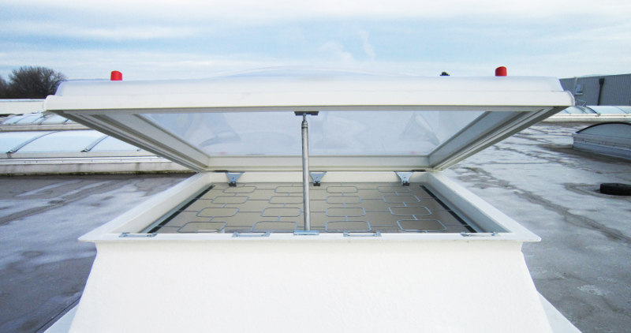

Als bisher einziger Anbieter hat die JET-Gruppe eine zum Patent angemeldete Tragfähigkeitsprüfung entwickelt: Diese ermöglicht ebenso objektiv wie wirtschaftlich eine herstellerneutrale Beurteilung der Gebrauchstauglichkeit des bestehenden Aufsetzkranzes.
Foto: JET-Gruppe

[17-10 JET-LK-DDS_innen]
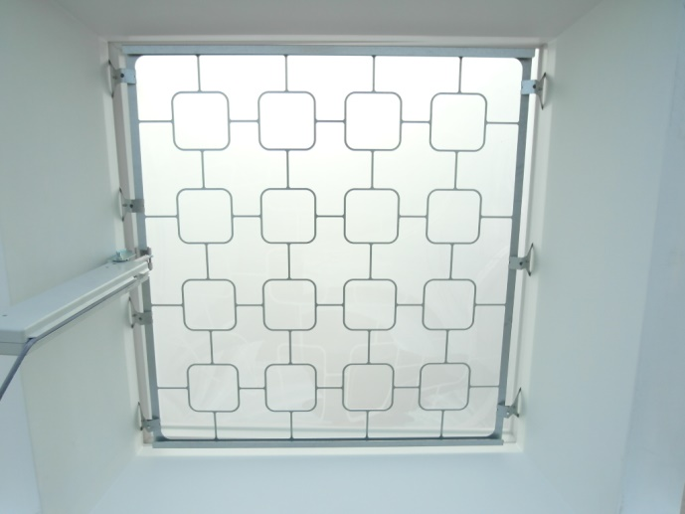

Das nachrüstbare Durchsturzgitter „JET-LK-DDS“ der JET-Gruppe verfügt über ein neuartiges, abgerundetes Quadrat-Gitter-Design. Dieses erfüllt nicht nur ein hohes Absorptions-Vermögen von Fallkräften, sondern bietet zudem eine besonders hohe Prozesssicherheit.
Foto: JET-Gruppe
[17-10 Prüfverfahren]
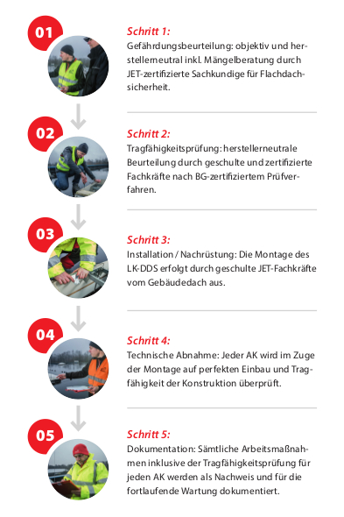

Mit dem „JET-LK-DDS“ schafft die JET-Gruppe als bisher einziger Anbieter einen umfassenden Sicherungsprozess, der Planern und Gebäudebetreibern Rechtsicherheit bietet – und das auch bei der Sanierung sowie im Sinne einer fortlaufenden Überwachung und Instandhaltung baulicher Anlagen.
Grafik: JET-Gruppe

Rückfragen beantwortet gern

JET-Gruppe dako pr corporate communications
Bert Barkhausen Iris Zahalka
Tel.: 0 57 44 – 503-203 Tel.: 02 14 – 20 69 1-0
Fax: 0 57 44 – 503-18203 Fax: 02 14 – 20 69 1-50
Mail: bbarkhausen@jet-gruppe.de Mail: i.zahalka@dako-pr.de
www.jet-gruppe.de www.dako-pr.de

